

**Батыс Қазақстан облысының Ақжайық, Казталов, Теректі және Бәйтерек аудандарының шекараларын белгілеу туралы**

Қазақстан Республикасы Үкіметінің 2022 жылғы 24 маусымдағы № 428 қаулысы.

      "Қазақстан Республикасының әкімшілік-аумақтық құрылысы туралы" Қазақстан Республикасы Заңының 11-бабына сәйкес Қазақстан Республикасының Үкіметі ҚАУЛЫ ЕТЕДІ:

      1. Осы қаулыға қосымшаға сәйкес Батыс Қазақстан облысының Ақжайық, Казталов, Теректі және Бәйтерек аудандарының шекараларын белгілеу туралы "Батыс Қазақстан облысының әкімшілік-аумақтық құрылысының кейбір мәселелері туралы" Батыс Қазақстан облысы әкімдігінің 2020 жылғы 18 наурыздағы № 49 және Батыс Қазақстан облыстық мәслихатының № 33-8 бірлескен қаулысы мен шешіміне келісім берілсін.

      2. Осы қаулы алғашқы ресми жарияланған күнінен кейін күнтізбелік он күн өткен соң қолданысқа енгізіледі.

|  |  |
| --- | --- |
| *Қазақстан Республикасының*  *Премьер-Министрі* | *Ә. Смайылов* |

|  |  |
| --- | --- |
|  | Қазақстан Республикасы |
|  | Үкіметінің |
|  | 2022 жылғы 24 маусымдағы № 428 қаулысына  қосымша |

**Батыс Қазақстан облысының Ақжайық, Казталов, Теректі және Бәйтерек аудандары жерлерінің экспликациясы**

|  |  |  |  |  |  |
| --- | --- | --- | --- | --- | --- |
| Р/с № | Санаттар атауы | Жалпы ауданы, га | | | |
| Ақжайық ауданы | Бәйтерек ауданы | Казталов ауданы | Теректі ауданы |
| 1 | 2 | 3 | 4 | 5 | 6 |
| 1 | Ауыл шаруашылығы мақсатындағы жер | 1305595 | 518748 | 1005024 | 541380 |
| 2 | Елді мекендердің жері | 841509 | 98090 | 220338 | 86866 |
| 3 | Өнеркәсiп, көлiк, байланыс, ғарыш қызметі, қорғаныс, ұлттық қауіпсіздік мұқтажына арналған жер және ауыл шаруашылығына арналмаған өзге де жер | 3351 | 8605 | 5006 | 4047 |
| 4 | Ерекше қорғалатын табиғи аумақтардың жерi, сауықтыру мақсатындағы, рекреациялық және тарихи-мәдени мақсаттағы жер | 0 | 35163 | 0 | 27 |
| 5 | Орман қорының жерi | 74843 | 150 | 0 | 38766 |
| 6 | Су қорының жерi | 25230 | 7354 | 13414 | 27665 |
| 7 | Босалқы жер | 321077 | 74023,5 | 616799 | 98006 |
| 8 | Жер жиыны | 2571605 | 742133,5 | 1860581 | 796757 |

      1. Ақжайық ауданының аумағы 2571605 гектарды құрайды, шекарасы мынадай болып белгіленген:

      солтүстік бөлігі Батыс Қазақстан облысының Бәйтерек ауданымен шектеседі, оның шекарасы Киров-Шежін каналы бойымен өтеді, солтүстік-батысында Тасқала ауданымен шектеседі;

      шығыс бөлігі Батыс Қазақстан облысының Сырым ауданымен, солтүстік-шығысында Теректі ауданымен шектеседі;

      оңтүстік бөлігі Атырау облысының Индер ауданымен шектеседі, оңтүстік-шығысында Батыс Қазақстан облысының Қаратөбе ауданымен шектеседі;

      батыс бөлігі Батыс Қазақстан облысының Жаңақала ауданымен шектеседі.

      2. Казталов ауданының аумағы 1860581 гектарды құрайды, шекарасы мынадай болып белгіленген:

      солтүстік бөлігі Батыс Қазақстан облысының Тасқала ауданымен шектеседі;

      шығыс бөлігі Батыс Қазақстан облысының Ақжайық ауданымен шектеседі;

      оңтүстік бөлігі Батыс Қазақстан облысының Жаңақала және Бөкей ордасы аудандарымен шектеседі;

      батыс бөлігі Батыс Қазақстан облысының Жәнібек ауданымен және Ресей Федерациясының Саратов облысымен шектеседі.

      3. Теректі ауданының аумағы 796757 гектарды құрайды, шекарасы мынадай болып белгіленген:

      солтүстік бөлігі Батыс Қазақстан облысының Бәйтерек ауданымен шектеседі, солтүстік-шығысында Бөрлі ауданымен шектеседі;

      шығыс бөлігі Батыс Қазақстан облысының Бөрлі және Сырым аудандарымен шектеседі;

      оңтүстік бөлігі Батыс Қазақстан облысының Ақжайық ауданымен шектеседі;

      батыс бөлігі Батыс Қазақстан облысының Бәйтерек ауданы және Орал қаласымен шектеседі.

      4. Бәйтерек ауданының аумағы 742133,5 гектарды құрайды, шекаралары мынадай болып белгіленген:

      солтүстік бөлігі Ресей Федерациясының Самара облысымен шектеседі, солтүстік-шығыс бөлігі Батыс Қазақстан облысының Бөрлі ауданымен және Ресей Федерациясының Орынбор облысымен шектеседі;

      шығыс бөлігі Батыс Қазақстан облысының Орал қаласымен және Теректі ауданымен шектеседі;

      оңтүстік бөлігі Батыс Қазақстаның облысының Ақжайық ауданымен шектеседі;

      батыс бөлігі Батыс Қазақстан облысының Тасқала ауданымен және Ресей Федерациясының Саратов облысымен шектеседі.

      СХЕМАСЫ

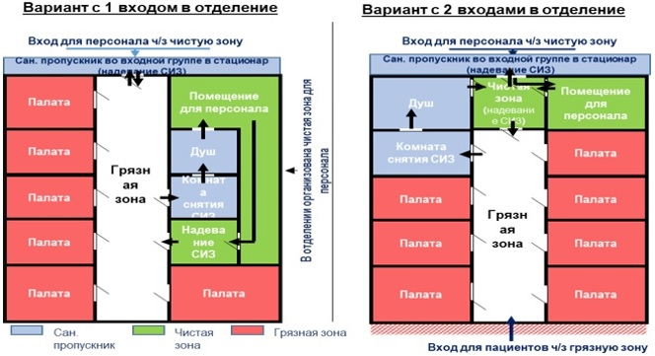

© 2012. Қазақстан Республикасы Әділет министрлігінің «Қазақстан Республикасының Заңнама және құқықтық ақпарат институты» ШЖҚ РМК